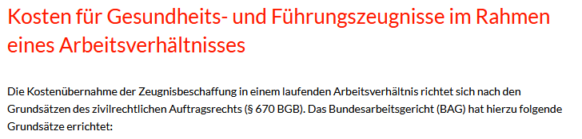
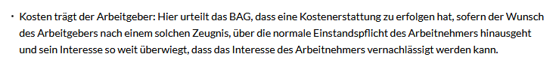
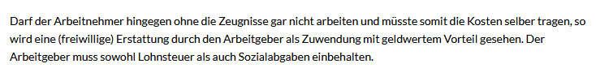
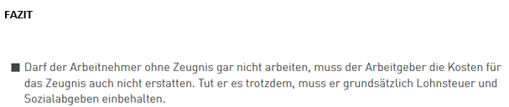

Geldwerter Vorteil:
Was versteht man unter einem geldwerten Vorteil? Der geldwerte Vorteil ist eine (Sach-)Leistung des Arbeitgebers, die er dem Arbeitnehmer zuzüglich zum Gehalt anbietet. Dies können Rabatte sein, ein Firmenwagen, die private Nutzung von IT-Ausstattung oder das kostenlose Mittagessen in der Kantine, oder wie in unserem Fall die Zahlung für ein Erweitertes Führungszeugnis.

